**Rodzaje torebek damskich i ich przeznaczenie**

**Czy znasz wszystkie rodzaje torebek damskich i potrafisz opisać ich przeznaczenie? Jeśli nie, zapraszamy do zapoznania się z treścią naszego wpisu!**

**Jakie rodzaje torebek damskich są dostępne w sprzedaży?**

Czy potrafisz wymienić najpopularniejsze [rodzaje torebek damskich](https://slontorbalski.pl/blog/rodzaje-torebek-damskich-b101.html) wraz z ich nazwami i przeznaczeniem? Jeśli nie, to trafiłaś w odpowiednie miejsce. W tym artykule pomożemy Ci rozpoznać wszystkie typy torebek dla kobiet dostępnych w sprzedaży!

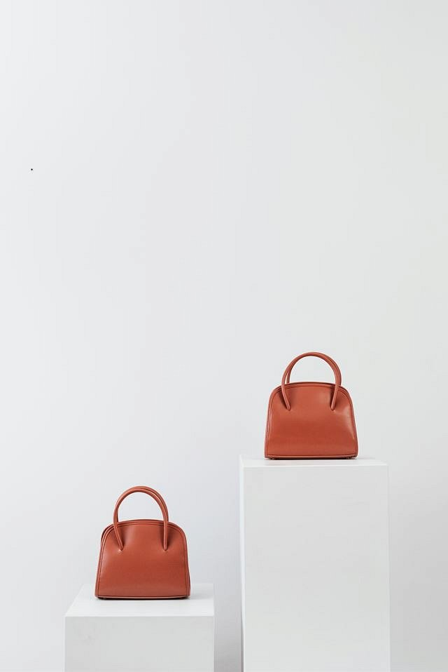

**Dobra torebka to podstawa**

Torebka jest nieodłącznym elementem wszystkich przemyślanych stylizacji. Zarówno codziennych, jak i tych wyjątkowych okoliczności. To do niej pakujemy niezbędne artykuły, takie jak portfel, klucze czy telefon. Niektóre z nas potrafią spakować do nich pół swojego domu, tłumacząc się, że nigdy nie wiemy, co może nas zaskoczyć. **Rodzaje torebek damskich** to niekończąca się lista, jednak istnieje kilka kategorii, na które możemy je podzielić.

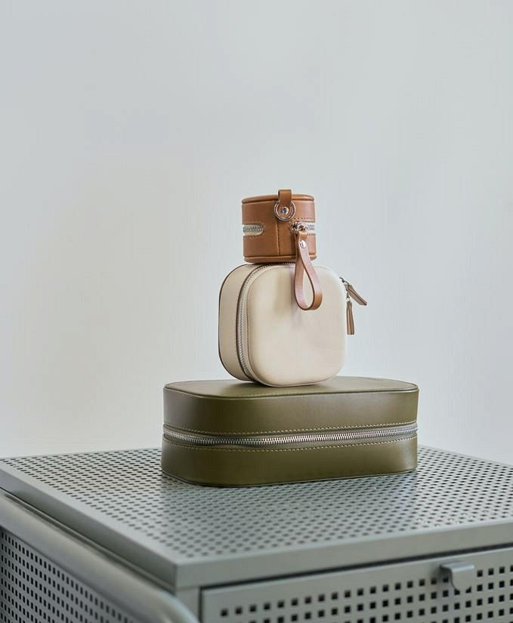

**Rodzaje torebek damskich**

Najpopularniejsze *rodzaje torebek damskich* to między innymi:

l Shopperka - pojemna, prosta i duża torebka z krótkimi ramiączkami, która sprawdzi się na zakupach, do pracy lub szkoły.

l Listonoszka - idealna na co dzień, ma długi pasek na ramię i posiada wiele przegródek

l Kopertówka - mała torebka na kształt koperty, nie posiada ramiączek, idealna do eleganckich stylizacji

l Kuferek - usztywniana torebka na kształt trapezu, można nosić ją na co dzień lub w wyjątkowych okolicznościach

l Worki - popularna luźna torebka, idealny dodatek do codziennych i sportowych stylizacji

l Torebka półksiężyc - posiada długi pasek i niewielkie wymiary, podobna do listonoszki, jednak różni się od niej kształtem

l Aktówka - kiedyś noszona wyłącznie przez mężczyzn, jednak stała się modna również wśród kobiet, posiada krótkie rączki i jest przeznaczona do przechowania dokumentów.

Jak widzisz, każdy typ torebek ma swoje konkretne przeznaczenie, więc najwygodniej będzie wyposażyć się w kilka rodzajów.